Приложение № 5 към чл. 4, ал. 1
Ново - ДВ, бр. 12 от 2016 г., в сила от 12.02.2016 г., изм. и доп. - ДВ, бр. 3 от 2018 г., изм. - ДВ, бр. 31 от 2019 г., в сила от 12.04.2019 г., доп. - ДВ, бр. 67 от 2019 г., в сила от 28.08.2019 г.)
ДО
ДИРЕКТОРА НА РИОСВ
ПЛОВДИВ

УВЕДОМЛЕНИЕ
за инвестиционно предложение
от П. Божков,

УВАЖАЕМA Г-ЖО ДИРЕКТОР,
Уведомяваме Ви, че П. Божков имам следното инвестиционно предложение „Гробищен парк с обреден дом“ в поземлен имот 56784.509.156, гр. Пловдив.

Характеристика на инвестиционното предложение:
1. Резюме на предложението:
(посочва се характерът на инвестиционното предложение, в т.ч. дали е за ново инвестиционно предложение и/или за разширение или изменение на производствената дейност съгласно приложение № 1 или приложение № 2 към Закона за опазване на околната среда (ЗООС).
Инвестиционното предложение е ново и предвижда, създаване и експлоатация на гробищен парк в поземлен имот 56784.509.156, който е част от УПИ I - за гробища, кв. 1 по регулационния план на "Гробища до Рогошко шосе" гр. Пловдив, а обредния дом ще се реализира в съществуваща сграда, представляваща ВСС – СПО обект с обществено - обслужващо предназначение на основание чл. 56, ал.1 от ЗУТ.
Експлоатационната дейност на предмета на ИП попада в т. 12, буква „д” на Приложение № 2 на ЗООС „паркове със специално предназначение”.
2. Описание на основните процеси, капацитет, обща използвана площ; необходимост от други свързани с основния предмет спомагателни или поддържащи дейности, в т.ч. ползване на съществуваща или необходимост от изграждане на нова техническа инфраструктура (пътища/улици, газопровод, електропроводи и др.), предвидени изкопни работи, предполагаема дълбочина на изкопите, ползване на взрив:
Имотът, в който се предвижда реализацията на настоящото ИП, има конфигурация на правоъгълник с размери 60 х 150 м, ориентиран по дължината си север-юг.
Площта му от 8375 м е разпределена както следва:
- Централна алея от юг на север;
- В ляво от нея, покрай границата с улицата от юг – паркинг с 8 (осем) паркоместа;
- Зелени площи (гробни полета) от двете страни на централната алея, до централната зона на имота;
- Централна зона, в която се разполагат от изток на запад, сграда на обредния дом с широки алеи от четирите ù страни и на запад от нея, площадка за позициониране на пожарна кола, резервоар за ПП нужди, съществуващ тръбен кладенец, водоплътна изгребна яма, алея за достъп от съществуваща, покрай западната граница на имота, асфалтова алея;
- Гробищен парк със зелени площи.
Централната зона, транспортните алеи и предвидените паркоместа ще заемат не повече от около 20% от имота, докато зелените площи заедно с тези отредени за гробни полета на гробищния парк, колумбарийни стени и урнови ниши ще изпълват останалите около 80%.
Сградата на обредния дом е едноетажна, с обща площ от около 500 кв. м., от метална конструкция, монтирана върху бетонни стъпки и термопанелни ограждащи стени с максимална височина 7 м и покрив от термопанели. В нея има обособени: фронт офис, офис, зала за поклонение, отделение за кетеринг, санитарни възли за персонала и посетители, инсталационно помещение, помещение за подготовка и обгрижване на покойници, хладилна камера, складове за ковчези и траурни стоки, съблекални за персонала.
Гробищният парк ще бъде от изцяло нов тип, какъвто до сега не познава обществото ни в стопанисваните общински гробища в България. Същият ще е с максимална оптимизация на терена, постигната чрез ефективно, логистично разположение на подземните гробове - основно двукамерни, превижда се изграждането на единични и фамилни гробници, колумбарийни стени, урнови ниши и подходяща зеленина. Отчасти подобна реализация има в съществуващия вече повече от 10 години „Бояна парк“ в София, който също е частна инициатива.
За реализирането на ИП ще се извършат следните дейности:
- Насищане Изземване на хумусния почвен слой от площите, предвидени за елементите на вертикалната планировка и съхраняването му, върху територията на бъдещите зелени площи, до използването му при изпълнение на дейността по озеленяване;
- Изкопни дейности за изграждане на елементите на вертикалната планировка, резервоар за ПП нужди, водоплътна изгребна яма, площадкови електро и ВиК инсталации, паркинг, алеи, изграждане на система за напояване на зелените площи и система от чешми оптимално и равномерно разпределени по целия терен, отреден за гробни полета. Същата ще се водозахранва от съществуващ тръбен кладенец;
- Изпълнение на площадкови инсталации, алейно осветление и елементи на екстериорна декорация;
- Озеленяване.
Електрическото захранване на обекта, предмет на ИП, ще се осъществи от електроразпределителната мрежа на ЕВН, съгласно Договор за присъединяване № 4397367/03.07.2020г., с място за присъединяване към точка от конструкцията на съществуващата електроразпределителна мрежа: съществуващо електромерно табло, КРШ „Автосервиз“, БКТП „Барите“, трафопост, извод СН „Полигона“, подстанция „Филипово“. Съгласно т.4.5 от договора срока за изграждането и въвеждането в експлоатация е 12(дванадесет) месеца.
Предвидено е алтернативно електрозахранване чрез фотоволтаици, монтирани на покрива на сградата.
Водоснабдяването на обекта ще се осъществява чрез съществуващ тръбен кладенец с регистрационен № 35201305324/06.03.2020 г. в Регистъра за водовземни съоръжения за стопански цели на БДИБР.
До имота има съществуващ транспортен достъп (асфалтова алея), преминаваща по западната граница на същия. Възложителят ще довърши, за своя сметка, второстепенната улица, достигаща до и преминаваща покрай южната граница на имота и ще осигури втора, директна връзка със селищната пътна инфраструктура.
Изкопните работи ще се извършат на дълбочина до 2,2 м, без използване на взрив.
3. Връзка с други съществуващи и одобрени с устройствен или друг план дейности в обхвата на въздействие на обекта на инвестиционното предложение, необходимост от издаване на съгласувателни/разрешителни документи по реда на специален закон, орган по одобряване/разрешаване на инвестиционното предложение по реда на специален закон:
Съгласно действащия ОУП на Пловдив, ПИ с идентификатор 56784.509.156 попада в устройствена зона „Зг“ (зона за гробища), а съгласно действащия ПУП имотът е с НТП Гробищен парк.
Предвиденият с ИП гробищен парк с обреден дом, ще се впише хармонично в ландшафта на устройствена зона „Зг“ – „Гробища до Рогошко шосе” на гр. Пловдив.
Инвестиционното предложение ще се реализира чрез процедура по ЗУТ.

4. Местоположение:
(населено място, община, квартал, поземлен имот, като за линейни обекти се посочват засегнатите общини/райони/кметства, географски координати или правоъгълни проекционни UTM координати в 35 зона в БГС2005, собственост, близост до или засягане на елементи на Националната екологична мрежа (НЕМ), обекти, подлежащи на здравна защита, и територии за опазване на обектите на културното наследство, очаквано трансгранично въздействие, схема на нова или промяна на съществуваща пътна инфраструктура)
Предвижда се настоящето ИП да се реализира в поземлен имот с идентификатор 56784.509.156, район „Северен”, гр. Пловдив, община Пловдив, Пловдивска област, който е част от УПИ I - за гробища, кв. 1 по регулационния план на "Гробища до Рогошко шосе", гр. Пловдив.
Имотът е частен, собственост на Възложителя.

Географските координати на имота са: 42°10'09.0"N и 24°46'56.0"E.

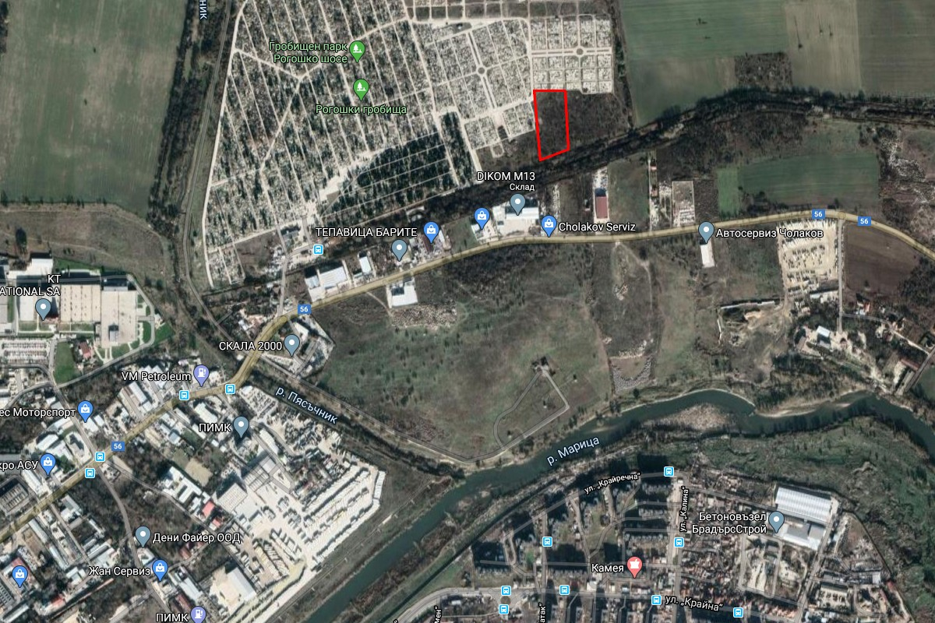
Местоположение на имота за реализиране на ИП

Предвидените дейности в ИП не засягат елементи на Националната екологична мрежа (НЕМ). Най-близкият такъв по ЗЗТ е природна забележителност „Данов хълм“, отстояща на около 3,8 км в югозападна посока, и съгласно ЗБР – защитена зона по Директивата за местообитанията BG0000578 „Река Марица“, намираща се на около 230 м в южна посока.
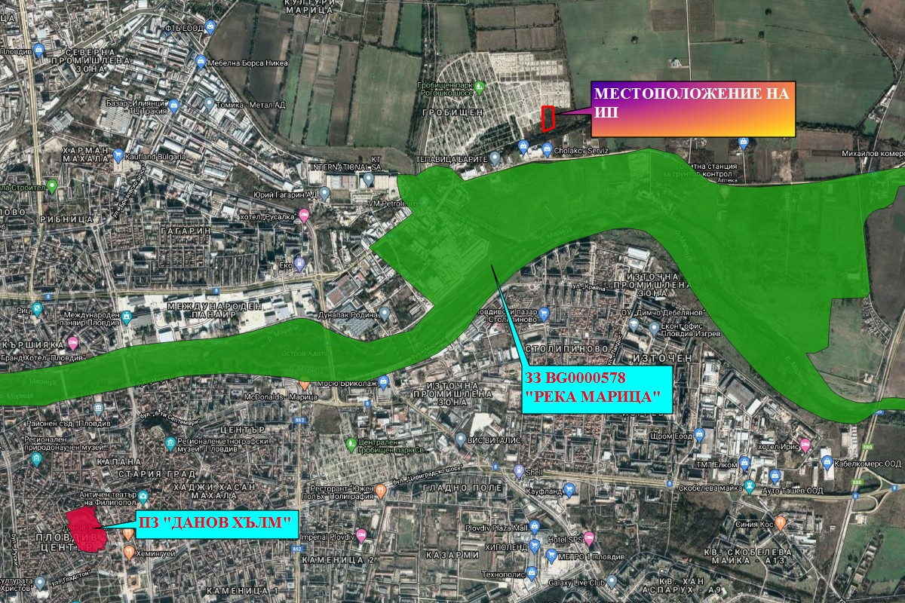

До имота има съществуващ транспортен достъп (асфалтова алея), преминаваща по западната граница на същия. Възложителят ще довърши, за своя сметка, второстепенната улица, достигаща до и преминаваща покрай южната граница на имота и ще осигури втора, директна връзка със селищната пътна инфраструктура.

5. Природни ресурси, предвидени за използване по време на строителството и експлоатацията:
(включително предвидено водовземане за питейни, промишлени и други нужди - чрез обществено водоснабдяване (ВиК или друга мрежа) и/или водовземане или ползване на повърхностни води и/или подземни води, необходими количества, съществуващи съоръжения или необходимост от изграждане на нови)
По време на строителството не се предвижда използване на природни ресурси.
През експлоатационния период ще се черпят подземни води от ПВТ BG3G00000NQ018 - Порови води в Неоген - Кватернер - Пазарджик - Пловдивския район, чрез съществуващ тръбен кладенец с регистрационен № 35201305324/06.03.2020 г. Необходими количества – около 2000 куб. м годишно.
6. Очаквани вещества, които ще бъдат емитирани от дейността, в т.ч. приоритетни и/или опасни, при които се осъществява или е възможен контакт с води:
Не се очаква, при реализацията на ИП и експлоатацията на предмета му, да бъдат емитирани вещества, включително приоритетни или опасни, които биха имали контакт с води.
7. Очаквани общи емисии на вредни вещества във въздуха по замърсители:
По време на строителството ще са налични емисии прахови и от изгорели газове на машини и транспортни средства, с ниска интензивност, за кратък период от 2-3 месеца, само през светлата част на деня и напълно обратими.
През експлоатационния период не се очакват вредни емисии от предвидената ритуална дейност.
8. Отпадъци, които се очаква да се генерират, и предвиждания за тяхното третиране:
По време на строителството се очаква генериране на следните отпадъци:
Изкопани земни маси. Отпадъкът ще се образува при изкопните дейности. Основната част от тях ще се използват за обратна засипка, а останалата част ще се извозват за подравняване на терена.
Смесени отпадъци от СМР. Отпадъците ще се образуват при изграждане на елементи на вертикалната планировка, водоплътната изгребна яма, площадковите електро и ВиК инсталации, изграждане на системата за напояване на зелените площи и системата от чешми, изграждане на алейно осветление. Отпадъците ще се предават приоритетно за оползотворяване.
Смесени битови отпадъци. Те ще се образуват от строителните работници.
Всички генерирани отпадъци ще бъдат класифицирани по надлежния ред съгласно ЗУО и Наредба no 2 от 23 юли 2014 г. за класификация на отпадъците (обн. ДВ. бр.66 от 8 Август 2014 г., посл.изм. ДВ. бр.46 от 1 Юни 2018 г.
Всички отпадъци, образувани по време на строителството ще се предават за последващо транспортиране и третиране на лица, притежаващи документ съгласно чл. 35 от ЗУО.
През експлоатационния период ще се образуват битови отпадъци, които ще се събират и ще се извозват на определено за целта депо от фирмата по сметосъбиране, обслужваща зоната и притежаваща изискуемия документ по ЗУО.
9. Отпадъчни води:
(очаквано количество и вид на формираните отпадъчни води по потоци (битови, промишлени и др.), сезонност, предвидени начини за третирането им (пречиствателна станция/съоръжение и др.), отвеждане и заустване в канализационна система/повърхностен воден обект/водоплътна изгребна яма и др.).
На територията на ИП ще се формират дъждовни и битови отпадъчни води. Дъждовните отпадъчни води от площадката и сградата ще се оттичат повърхностно и ще се дренират в границите на парцела.
Битовите отпадъчни води ще се заустват в изгребна яма с обем 8 м³.
Необходимият полезен обем на ямата е 7,95м³:

V = M.q.T = 10.45.15=6,75м³
М = 10 – бр. водопотребители работници
q = 45 dm3/d - отпадъчно водно количество на човек
Т = 15 дни - период на извозване на отпадъчните води

V = M.q.T = 5.16.15=1,2м³
М = 5– бр. водопотребители офис
q = 16 dm3/d - отпадъчно водно количество на човек
Т = 15 дни - период на извозване на отпадъчните води
Предвижда се непопивната яма да бъде с размери 200/200 cм. и дълбочина 201 cм. осигуряващи 8 м³- полезен обем.

10. Опасни химични вещества, които се очаква да бъдат налични на площадката на предприятието/съоръжението:
(в случаите по чл. 99б от ЗООС се представя информация за вида и количеството на опасните вещества, които ще са налични в предприятието/съоръжението съгласно приложение № 1 към Наредбата за предотвратяване на големи аварии и ограничаване на последствията от тях)
Характерът на ИП не предполага наличие на опасни химични вещества, които са включени в Приложение № 3 от ЗООС.

І. Моля да ни информирате за необходимите действия, които трябва да предприемем, по реда на глава шеста от ЗООС.
Моля на основание чл. 93, ал. 9, т. 1 от ЗООС да се проведе задължителна ОВОС, без да се извършва преценка.
Моля, на основание чл. 94, ал. 1, т. 9 от ЗООС да се проведе процедура по ОВОС и/или процедурата по чл. 109, ал. 1 или 2 или по чл. 117, ал. 1 или 2 от ЗООС.
ІІ. Друга информация (не е задължително за попълване)
Моля да бъде допуснато извършването само на ОВОС (в случаите по чл. 91, ал. 2 от ЗООС, когато за инвестиционно предложение, включено в приложение № 1 или в приложение № 2 към ЗООС, се изисква и изготвянето на самостоятелен план или програма по чл. 85, ал. 1 и 2 от ЗООС) поради следните основания (мотиви):
………………………………………………………………………………………………………

Прилагам:
1. Документи, доказващи обявяване на инвестиционното предложение на интернет страницата на възложителя, ако има такава, и чрез средствата за масово осведомяване или по друг подходящ начин съгласно изискванията на чл. 95, ал. 1 от ЗООС.
2. Документи, удостоверяващи по реда на специален закон, нормативен или административен акт права за иницииране или кандидатстване за одобряване на инвестиционно предложение.
3. Други документи по преценка на уведомителя:
3.1. допълнителна информация/документация, поясняваща инвестиционното предложение;
3.2. картен материал, схема, снимков материал в подходящ мащаб.
4. Електронен носител - 1 бр.
5. Желая писмото за определяне на необходимите действия да бъде издадено в електронна форма и изпратено на посочения адрес на електронна поща.
6. Желая да получавам електронна кореспонденция във връзка с предоставяната услуга на посочения от мен адрес на електронна поща.
7. Желая писмото за определяне на необходимите действия да бъде получено чрез лицензиран пощенски оператор.

Дата: …………………. Уведомител: …………………
(подпис)

